Perskaitykite tekstą. Įrašykite praleistas raides. Ten, kur reikia, mažąsias raides pakeiskite didžiosiomis.

Fotografija vilniuje
Regis, pirmasis apie 1860 m. rugpj__tį fotografuoti vilnių ėmėsi abdonas korzonas. Jo fotoateljė buvo įsik__rusi didžiojoje gatvėje ir veikė nuo 1860 m. rugpj__čio iki 1863 m. birželio. Per trumpą laiką korzonas padarė bent 23 vilniaus nuotraukas. Jis buvo suman__s sudaryti vilniaus vaizdų albumą, kuriame turėjo būti istorinių vilniaus paminklų, bažnyčių, pastatų, ap__linkių vaizdų. Jau 1860 m. rugpj__tį nufotografavo trakų pilį, panerių tunelio statybą bei laikiną medinį rokantiškių geležinkelio tiltą. 1863 m. korzonas įsitraukė į sukilimą, netrukus buvo suimtas. Jis buvo ištremtas į jenisejaus guberniją, ateljė uždaryta, o nemažas pluoštas portretinių nuotraukų sudeginta. Konfiskuoti vietovaizdžiai buvo atiduoti komisijai, kuri turėjo nuotraukas parduoti.
vilnių fotografavo ir prūsijos pilietis albertas swieykowskis, jau 1860 m. gegužės mėn. šiam darbui turėj__s visą reik__mą __rangą. Jo ateljė buvo vokiečių gatvėje. Pirm__s__s vilniaus nuotraukas jis tikr___siai padarė 1861 m. rudenį. 1863 m. birželį swieykowskio ateljė drauge su kitų vilniaus fotografų dirbtuvėmis buvo uždaryta, tačiau savininkui sumokėjus 300 rb. užstatą po mėnesio vėl pradėjo veikti. swieykowskis vilniuje dirbo iki 1866 m. liepos, o vėliau išvyko į tulą. 1865 m. rudenį laikraštyje pasirodė skelbimas, kad fotografas dėl šeim__ninių aplinkybių parduod__s ateljė ir 32 vaizdų vilniaus albumą. lietuvos nacionaliniame muziejuje ir mokslų akademijos bibliotekoje saugomos beveik trys dešimtys nuotraukų iš šio albumo.
Visai neseniai rusijoje, valstybės istorijos muziejuje, aptikta penkių dalių vilniaus panorama, kurią swieykowskis padarė 1864–1866 m. Tai pirmoji žinoma tokio dydžio panorama lietuvoje ir viena didžiausių europoje.

Pasirinkite vieną iš dviejų nuotraukų. Pratęskite sakinius. Išplėtokite pastraipas. Pavartokite tikrinių daiktavardžių.

Matau ____________________________________________________________________________________________________________________________________________________________________________________________________________________________________________________________________________________________________________________________________________________________________

Girdžiu ____________________________________________________________________________________________________________________________________________________________________________________________________________________________________________________________________________________________________________________________________________________________________

Užuodžiu ____________________________________________________________________________________________________________________________________________________________________________________________________________________________________________________________________________________________________________________________________________________________________

Liečiu ____________________________________________________________________________________________________________________________________________________________________________________________________________________________________________________________________________________________________________________________________________________________________

Jaučiu ____________________________________________________________________________________________________________________________________________________________________________________________________________________________________________________________________________________________________________________________________________________________________

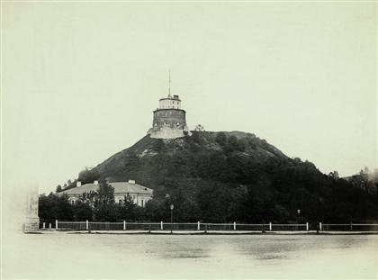
Pilies kalnas
1861–1866 m.
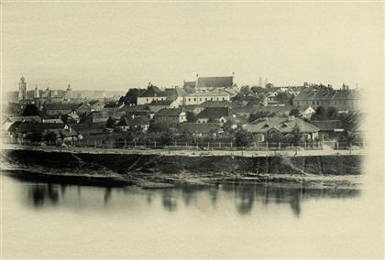
Vilniaus panorama. 2 dalis
Apie 1865 m.

